Pengaruh Curing Time dan Pemanasan Cetakan Pasir Kering Terhadap Kadar Air, Kuat Tekan, dan Lost of Ignition (LOI) Untuk Aplikasi Sand Casting
Apang Djafar Shieddique^{1*}, Dewi Maulidiawati¹, Moch Iqbal Zaelana Muttahar ², Irwan Suriaman¹
¹Jurusan Teknik Mesin, Sekolah Tinggi Teknologi Wastukancana
Jl. Cikopak, No. 53, Purwakarta, 41151, Indonesia
²Balai Besar Standarisasi dan Pelayanan Jasa Industri Logam dan Mesin, Kementrian Perindustrian, Jl. Sangkuriang No. 12, Dago, Bandung, 40135, Indonesia
*Corresponding author: apang@stt-wastukancana.ac.id
Abstract
Sand molding has the advantage of being able to cast metals with high melting points, such as steel and nickel. Sand for the mold media generally uses a lot of silica sand. Some sand molds contain alphaset binders as well as other binders. Alphaset sand molding is a technique for making molds and metal casting cores that use resin as a binder and catalyst between sands. The addition of a catalyst as a mixture of resin. The process of making specimens for the sand mold test using silica sand SiO2 with a weight of 1000 g using 2.1% alphaphenolic resin and 25% catalyst from resin as additional elements for the resin hardening process. with a manual mixing process and making a sample with a diameter of 50mm in the form of a silencer with the tests carried out are water content, lost of ignition compressive strength and sand size distribution. Good moisture content data on alphaset molds are shown in temperature variations with heating. the results of testing the value of increasing compressive strength with variations in heating curing time 30, 60, 90 get results of 20.45, 22.8 and 31.85. data from the lost of ignition test sample curing time 30 get results of 2.05 The results of the distribution of sand are suitable for steel castings with large, medium and small sizes of castings, water content of curing time of 120, get results of more than 1%, namely 1.06 factors causing the mixin process. The above test shows an increase in compressive strength with variations in heating with lost of ignition testing temperature. The more often sand is used as the mold produces a higher LOI value.

Keywords: alphahet mold, compressive strength, curing time, size distribution, lost of ignition, moisture content, sand casting.
Abstrak
Cetakan pasir memiliki keunggulan dapat mencetak logam dengan titik lebur yang tinggi, seperti baja, nikel . Pasir untuk media cetakan umumnya banyak menggunakan pasir silika. Beberapa cetakan pasir mengandung zat pengikat alphaset serta bahan pengikat lainya. Cetakan pasir alphaset teknik pembuatan cetakan dan inti pengecoran logam yang menggunakan resin sebagai pengikat antar pasir. Adapun tambahan katalis sebagai campuran dari resin. Proses pembuatan spesimen untuk pengujian cetakan pasir menggunakan pasir silika SiO2 dengan berat 1000 g menggunakan resin alphafenolic 2,1% dan katalis 25% dari resin sebagai unsur tambahan untuk proses pengerasan resin. dengan proses mixing secara manual dan membuat sampel dengan diameter 50 mm berbentuk silencer dengan pengujian yang dilakukan adalah kadar air, kuat tekan lost of ignition dan distribusi ukuran pasir Data distribusi ukuran nilai rata-rata GFN yang didapatkan dari kedua sampel adalah sebesar 38,2017. data kadar air bagus pada cetakan alphaset ditunjukkan pada variasi temperatur dengan pemanasan. hasil pengujian nilai peningkatan kuat tekan dengan variasi pemanasan curing time 30, 60, 90 mendapatkan hasil 20,45 22,8 dan 31,85.data hasil dari pengujian lost of ignition sampel curing time 30 mendapatkan hasil 2,05 Hasil distribusi pasir cocok untuk pengecoran baja dengan ukuran benda tuang yang besar, menengah dan kecil kadar air curing time 120 mendapatkan hasil lebih dari 1% yaitu 1.06 factor penyebab proses mixing pengujian diatas didapatkan nilai peningkatan kuat tekan dengan variasi pemanasan dengan temeprature pengujian lost of ignition Semakin sering pasir digunakan sebagai cetakan menghasilkan nilai LOI yang semakin tinggi.

Kata kunci: cetakan alphaset, distribusi ukuran, pengecoran, kadar air, kuat tekan, lost of ignition.

Pendahuluan
Pengecoran logam merupakan proses manufaktur yang penting di industri logam. Teknologi pengecoran tidak lepas dari cetakan, salah satunya cetakan pasir. Beberapa cetakan pasir dan cetakan tanah mengandung zat pengikat seperti tanah lempung, bentonit dan resin [1]. Penggunaan jenis cetakan yang tepat dapat meningkatkan hasil produksi baik dari segi kualitas maupun kuantitas [2]. Pengecoran (casting) menggunakan bahan cetakan pasir memiliki keunggulan berupa dapat mencetak logam dengan titik lebur yang tinggi, seperti baja, nikel dan titanium, dapat mencetak benda cor dari ukuran kecil sampai ukuran besar, jumlah produksi dari satu sampai jutaan [3]. Setiap metode pengecoran memiliki kelemahan, tetapi secara umum kerugian proses pembentukan dengan pengecoran dapat disebutkan sebagai keterbatasan sifat mekanik, sering terjadi porositas, dimensi benda cetak kurang akurat, permukaan benda cetak kurang halus, bahaya pada saat penuangan logam panas [4].
Pasir yang digunakan sebagai media cetakan pada umumnya banyak menggunakan pasir silika yang didefinisikan sebagai butiran-butiran yang terjadi akibat penghancuran batu-batuan. Ukuran dari butir-butir pasir tidak lebih besar dari 1/12 in dan tidak lebih kecil dari 1/400 in. pasir merupakan bahan yang paling banyak digunakan dalam pembuatan cetakan, karena pasir dapat digunakan untuk logam ferrous dan non ferrous [5]. Cetakan pasir alphaset merupakan teknik pembuatan cetakan dan inti untuk proses pengecoran logam yang menggunakan resin sebagai pengikat antar pasir. Adapun tambahan katalis sebagai campuran dari resin yang bertujuan untuk mengeraskan resin. Proses ini terbebas dari kontaminasi sulfur dan phosphor yang dapat memicu crack pada produk dengan campuran resin sebagai pengikat antar pasir tentunya ikatan tersebut akan berpengaruh terhadap kekuatan cetakan pasir. Dalam prosesnya beberapa parameter berpengaruh terhadap karakteristik cetakan seperti komposisi dan curing time yang akan berdampak pada kadar air, nilai lost of ignition (LOI), kuat tekan pasir dan distribusi pasir [6].
Komposisi pasir harus dikontrol dengan hati-hati untuk memastikan produk memenuhi persyaratan dan selalu konsisten. Cacat-cacat pengecoran yang umum terjadi adalah kekesaran permukaan, cacat porositas didalam coran dan cacat-cacat yang disebabkan oleh runtuhnya cetakan. Penyebab utama terjadinya cacat pada proses pengecoran yaitu sifat-sifat dari cetakan. Cetakan pasir mempunyai keuntungan yaitu dapat digunakan berulang-ulang sehingga memperkecil biaya produksi, mudah dalam pembuatan cetakan sehingga menghemat waktu produksi, memiliki permeabilitas yang baik, kekuatan cetakan yang baik. Adapun kekurangan dari penggunaan cetakan pasir ini yaitu untuk membuat produk yang sangat rumit seperti misalnya patung secara utuh atau sekali cor memang tidak bisa dilaksanakan, namun apabila dibuat (dicor) perbagian akan lebih mudah dibuat, sehingga kekurangan ini bisa teratasi [5]. Penelitian ini berfokus pada pengaruh curing time dengan temperature pemanasan dan tanpa pemanasan pada kualitas cetakan pasir ditinjau dari kadar air, nilai lost of ignition (LOI), kuat tekan pasir dan distribusi pasir.
Tinjauan Pustaka
Sand Casting merupakan proses pembentukan benda kerja dengan metoda penuangan logam cair kedalam cetakan pasir secara sederhana cetakan pasir ini dapat diartikan sebagai rongga hasil pembentukan dengan cara mengikis berbagai bentuk benda pada bongkahan dari pasir yang kemudian rongga tersebut diisi dengan logam yang telah dicairkan melalui pemanasan (molten metals) yang berpengaruh terhadap kualitas produk coran sehingga untuk menghasilkan produk coran yang berkualitas maka diperlukan teknik desain cetakan dan pemahaman sifat logam pada fase cair serta praktek pengecoran[4]. Pada umumnya pasir cetak memiliki komposisi dasar silikon dioksida (SiO₂), pasir silika terkadang masih bercampur dengan feldspar dan mineral-mineral lain. Beberapa syarat penting yang harus dipenuhi pasir cetak adalah stabil pada temperatur tinggi, memiliki permeabilitas yang baik dan dapat digunakan berulang-ulang. Klasifikasi pasir yang cukup beragam yaitu dapat berdasarkan angka pemuaian, mampu tembus cahaya, porositas, titik sinter, jenis pasir kandungan clay, derajat kebulatan, dan besar butir pasir[7].
Pasir cetak harus memenuhi beberapa persyaratan seperti sifat mampu dibentuk dengan baik, permeabilitas yang cocok, daya tahan panas dimana pasir yang digunakan untuk pembuatan cetakan logam, harus mampu menahan panas, sesuai dengan temperatur logam cair yang dituang, ukuran dan bentuk butirannya. Setelah proses pencampuran, syarat yang penting selanjutnya yaitu daya salur gas, kekuatan (tarik, tekan dan geser), serta kekerasan[6].
Material yang digunakan pada penelitian ini terdiri dari pasir silika SiO₂, resin dan katalis. Resin yang digunakan merupakan alphafenolik alkali umumnya mengandung hingga 25% kalium hidrosida yang digunakan sebagai pengikat dalam proses ester no bake system. Proses pengerasan resin ini terjadi pada suhu ruang dengan komposisi resin 1,5-2,5% dari berat pasir yang di gunakan dan juga katalis sebanyak 25%. Proses pengerasan resin disebabkan karna reaksi antara ester dan resin fenolik, kandungan yang bebas dari senyawa kimia nitrogen dan belerang
Cetakan yang digunakan merupakan cetakan alphaset salah satu proses pembuatan cetakan untuk pengecoran logam yang terdiri dari pasir yang dirambahkan resin yaitu alkali phenol dan hardener dari jenis organic ester.
Pengujian yang akan dilakukan yaitu pengujian distribusi ukuran pasir, pengujian kadar air, pengujian kuat tekan, dan pengujian lost of ignition. Pengujian sampel dilakukan di Laboratorium Pasir Balai Besar Logam dan Mesin.
Adapun tahap tahap penelitian yang dilakukan adalah sebagai berikut :
- Menyediakan material yang terdiri dari pasir silika SiO₂ sebanyak 1000 g, resin 21 g dan katalis 25 g.
- Pembuatan sampel pengujian dilakukan secara manual, dengan komposisi pasir silika, resin dan katalis, berbentuk silencer diameter 50 mm dan tinggi 50 mm.
- Melakukan pengujian distribusi tahap paling penting dalam operasi penyiapan pasir silika lokal menjadi pasir standar adalah persyaratan distribusi ukuran partikel dan indeks kebundaran ukuran[8] ditunjukkan pada Gambar 1 pasir sebanyak 25 g dengan waktu pengayakan selama 15 menit dan kekuatan getar pada sieve analyzer skala 5.
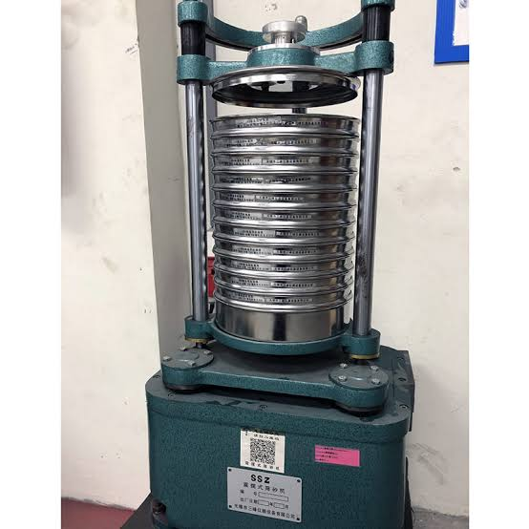
Gambar 1 Alat Pengujian Distribusi Ukuran
- Melakukan pengujian kadar air Semakin tinggi kadar air, semakin besar pula volume gas yang dihasilkan. Semakin tinggi kadar air, semakin mudah partikel pasir mengalir karena air juga berfungsi sebagai pelumas [9] pada Gambar 2 dengan sampel sebanyak 50 g kedalam pan dengan suhu 90-100 ºC.
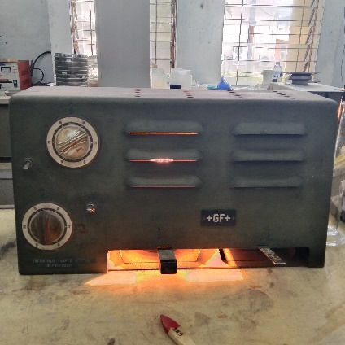
Gambar 2 Alat Pengujian Kadar Air
- Pengujian kuat tekan pengujian mekanik pasir dimana menunjukan kekuatan pasir untuk mempertahankan bentuknya yang telah menjadi cetakan dan juga saat proses penuangan logam cair, pengujian ini dilakukan untuk mengetahui nilai kekuatan tekan [10] dengan sampel berbentuk sincler dengan alat uji compression strenght tester pada Gambar 3.
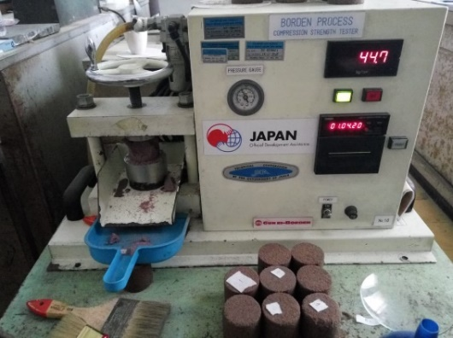
Gambar 3 Alat Pengujian Kuat Tekan
- Pengujian lost of ignition metode dekomposisi bahan organic memakai panas [11] pada gambar 4 dengan sampel 10 g pada crucible , ke dalam tungku 980 ºC selama 45 menit.
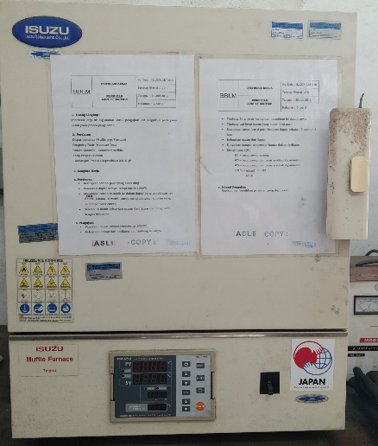
Gambar 4 Alat pengujian Lost Of Ignition
- Pengambilan dan analisis data dari hasil pengujian.
Metode Penelitian
Penelitian diawali dengan studi litteratur yang ditunjukkan pada Gambar 5 Kemudian dilanjutkan dengan penelitian yang dilaksanakan di Laboratorium Pasir Balai Besar Logam dan Mesin.
Adapun jumlah sampel dalam penelitian ini berjumlah 13 sampel, dengan variasi pemanasan dengan temperatur dan tanpa pemanasan. Dengan komposisi resin 2,1 ⁒ berat pasir dan katalis 25⁒ berat resin. Adapun bahan yang digunakan pasir silika SiO₂, resin alphavenolic dan katalis.
Pembuatan variasi sampel pasir silika dengan berat masing-masing 1000 g dengan campuran kadar resin 21 g dan katalis 5,25 g dari resin sebagai unsur tambahan untuk proses pengerasan resin. Buat spesimen berbentuk silencer dengan diameter 50 mm dan tinggi 50 mm.
Sampel yang dibuat menggunakan material resin alfaphenolic, pasir silika SiO₂ dan katalis. Pembuatan sampel dengan parameter yang berbeda terdiri dari curing time dengan temperature pemanasan dan tanpa pemanasan, sampel yang dibuat sebanyak 13 sampel dengan proses pemanasan terdiri dari 3 sampel dalam tungku dengan temperatur 60°C, sedangkan untuk sampel tanpa pemanasan sebanyak 10 sampel.

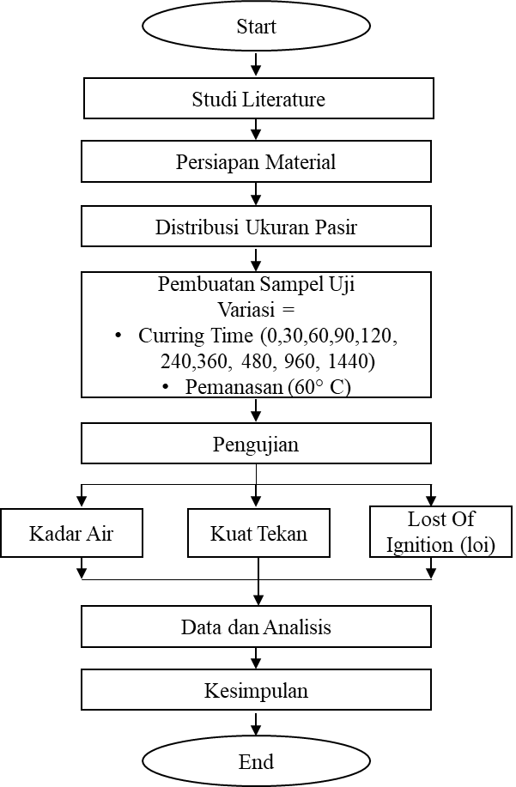
Gambar 5 Diagram Alir
Pengujian Distribusi Ukuran
Pengujian distribusi ukuran bertujuan untuk mengetahui besar butir pasir pada pasir cetak yang akan digunakan, sebelum diaplikasikan pada cetakan. Pengujian ini mengikuti standar AFS 1105-12-S dan AFS1106-12-S [6] dengan ukuran ayakan yang ditunjukkan pada Gambar 6.
Gambar 6 No ukuran ayakan
Rumus Distribusi Ukuran
GFN = $\frac{Ʃ(wn × sn)}{Ʃwn}$
Keterangan :
GFN = Nomor Kehalusan Butir
Wn = Berat pasir yang didapat dari tiap ayakan (g)
Sn = Bilangan pengali

Pengujian Kadar Air
Pengujian ini bertujuan untuk mengetahui bahwa kandungan air yang telah dipanaskan telah habis sehingga menghasilkan hasil timbangan yang sama. Sehingga bertujuan mengetahui kandungan kadar air yang ada dalam cetakan yang menggunakan standar AFS 2216-00-S [6]. Pengujian kadar air dilakukan dengan melakukan penimbangan sebanyak 50 gr pasir silika yang telah di mixing kedalam pan lalu sampel pasir dimasukan kedalam oven pemanas dan dipanaskan sampai temperatur 90-100ºC selama 15 menit. Setelah itu panaskan kembali selama 5 menit dan timbang kembali berat pasir hingga berat pasir konstan, dengan standar pengujian AFS 2216-00-S
Kadar air $=\frac{w1 \left(gr\right)- w2(gr)}{Berat pasir awal(gr)}×100\%$
W1 = Berat pasir awal (g)
W2 = Berat pasir akhir (g)

Pengujian Kuat Tekan
Pengujian ini dilakukan untuk mengetahui nilai kekuatan tekan dari cetakan pasir dimana menunjukan kekuatan pasir dengan mengunakan standar AFS 2248-11-S [6]. Terdiri dari 13 sampel dengan 2 variasi curing time dengan temperature pemanasan dan tanpa pemanasan.

Pengujian Lost Of Ignition (LOI)
Pengujian LOI merupakan pengujian pasir untuk mengetahui jumlah material organik yang terbakar pada temperatur tinggi yang jika terbakar akan menjadi gas, pengujian ini menggunakan standar AFS 5100-12-S [6]. Dengan memasukan cawan keramik pada tungku selama 15 menit edalam tungku dengan temperatur 980 C.
Rumus lost of ignition
LOI $=\frac{W2-W3}{W2-W1}×100\%$
Keterangan :
LOI= Kadar organik yang terbakar (%)
W₁ = Berat cawan awal (g)
W₂ = Berat cawan dan pasir (g)
W₃ = Berat cawan dan pasir setelah dipanaskan (g)
Hasil dan Pembahasan
Pengujian Distribusi Ukuran
Pada pengujian distribusi ukuran didapatkan nilai GFN yang dari kedua sampel distribusi besar pasir adalah sebesar 38,2017. Hasil dari distribusi pasir cocok untuk bahan pembuatan cetakan pasir pada proses pengecoran baja dengan ukuran benda tuang yang besar, menengah dan kecil [6]. Adapun data paling tinggi pada sampel 1 dan 2 ditunjukkan pada Gambar 7-8. Hal ini sesuai dengan penelitian Veransyah yang menunjukkan nilai GFN untuk pengecoran baja berkisar antara 35-40. Bila pasir cetak tidak memenuhi standar kriteria yang ditentukan maka akan terjadi cacat pada hasil coran yang disebabkan oleh pasir cetakan adanya porositas atau gelembung gas, permukaan cor kasar, serta terjadi penyusutan[6].

Gambar 7 Distribusi ukuran sampel 1

Gambar 8 Distribusi Ukuran sampel 2

Pengujian Kadar Air
Dari hasil pengujian didapatkan rata-rata presentase kadar air <1% seperti ditunjukkan pada Gambar 9 Dari hasil pengujian didapatkan nilai sesuai standar kadar air variasi dengan pemanasan pada curing time 30, 60, 90 mendapatkan hasil 0,46; 0,42; 0,26 secara berturut-turut, sedangkan untuk variasi tanpa pemanasan dengan curing time 30, 60, 90 mendapatkan hasil 0,99; 0,93; 0,91 adapun hasil yang diperoleh pada curing time 120 mendapatkan hasil >1% yaitu 1,06 salah satu faktor penyebab adalah proses mixing, proses pengujian dan material. Aji menyebutkan bahwa kadar air merupakan faktor yang sangat penting untuk pasir cetak dengan pengikat alphaset, sehingga pengaturan kadar air sangat penting dalam pengaturan pasir cetak untuk menghindari terjadinya cacat [9].

Gambar 9 Data Kadar air sampel cetakan tanpa pemanasan
Kuat Tekan
Dari data yang didapatkan pada pengujian kuat tekan, beberapa variasi menunjukkan hasil dimana nilai kuat tekan yang dipengaruhi oleh temperature dengan pemanasan dan tanpa pemanasan. Hasil pengujian didapatkan nilai peningkatan kuat tekan dengan variasi pemanasan dengan curing time 30, 60, 90 mendapatkan hasil 20,45; 22,8; dan 31,85 sedangkan untuk variasi tanpa pemanasan dengan curing time 30, 60, 90 mendapatkan hasil 10,6; 13,3; dan 17,25 ditunjukkan pada Gambar 10 Nilai kuat tekan maksimum terdapat pada sampel 30;60;90 dengan sampel pemanasan dengan temperature yang mempunyai kuat tekan maksimum pada sampel 90 dengan pemanasan sebesar 31,85 kg/cm². Kekuatan tekan akan meningkat terhadap lamanya reaksi antara resin dengan hardener Nilai kuat tekan yang diujikan adalah nilai kuat tekan saat logam cair akan di cor. Hal tersebut dipengaruhi pada proses pembuatan sampel, dari proses pemadatannya dan compatibility pasir. Karena cairan logam akan memberikan tekanan akibat gaya gravitasi dan juga akibat panas dari cairan logam [12].

Gambar 10 Data Kuat tekan sampel curing time sama
Pengujian Lost Of Ignition (LOI)
Dari hasil pengujian tersebut didapatkan presentase lost of ignition 2 dari 13 sampel yang berbeda dengan variasi pemanasan dan tanpa pemanasan ditunjukkan dengan curing time yang sama. Pada curing time 30, 60, 90 mendapatkan hasil 2,05; 2,05; 1,8 sedangkan untuk variasi tanpa pemanasan dengan curing time 30, 60, 90 mendapatkan hasil 1,9; 1,8; 1,3 dapat ditunjukkan pada Gambar 15-17 Semakin sering pasir digunakan sebagai cetakan menghasilkan nilai LOI yang semakin tinggi. Hal yang mengakibatkan nilai LOI dari pasir meningkat yaitu karena adanya penguapan kandungan air dan pengikat yang tersisa saat proses reklamasi pasir sehingga menyebabkan meningkatnya volume gas ketika logam cair dituangkan ke dalam cetakan. Selain itu, meningkatnya nilai LOI disebabkan adanya volatile matter yang mudah terbakar saat dikenai perbedaan temperature yang tinggi [6][10].

Gambar 11 Data lost of ignition sampel curing time sama
Kesimpulan
- Hasil pengukuran distribusi ukuran sebesar 38,2017 dari nilai GFN cocok untuk bahan pembuatan cetakan pasir pada proses pengecoran baja dengan ukuran benda tuang yang besar, menengah dan kecil.
- Nilai kadar air terrendah pada variasi curing time dengan proses pemanasan adalah 0,26 % sedangkan tanpa pemanasan didapatkan nilai 0,91 % pada curing time selama 90 menit.
- Nilai kuat tekan terbesar pada variasi curring time dengan proses pemanasan adalah sebesar 31,85 kg/cm² sedangkan tanpa pemanasan 17,25 kg/cm² pada curing time 90 menit.
- Nilai LOI pada variasi curring time dengan proses pemanasan adalah sebesar 1,8 % sedangkan tanpa pemanasan 1,3 % pada curing time selama 90 menit.
Ucapan Terimakasih
Ucapan terima kasih ditunjukkan kepada Balai Besar Standarisasi dan Pelayanan Jasa Industri Logam dalam jalannya penelitian yang sudah dilakukan
Referensi (tipe indentasi Hanging 1 cm)
[1] H. Sujana, “Teknik Pengecoran Logam,” J. Chem. Inf. Model., vol. 53, no. 9, pp. 1689–1699, 2013.
[2] A. D. Wibowo et al., “PENGARUH VARIASI JENIS CETAKAN DAN PENAMBAHAN SERBUK DRY CELL BEKAS TERHADAP POROSITAS HASIL REMELTING Al-9%Si BERBASIS PISTON BEKAS,” J. Ilm. Jur. Tek. Mesin, vol. 1, no. 3, 2013.
[3] L. Ceper, “Cetakan Pasir,” no. 1, pp. 1–13, 2014, [Online]. Available: https://logamceper.com/cetakan-pasir-sand-moulding/.
[4] D. Susandri, “Dasar-Dasar Pengecoran Logam,” pp. 6–21, 2015, [Online]. Available: http://eprints.polsri.ac.id/1596/3/3. BAB II.pdf.
[5] I. Astika, D. Putra Negara, and M. Agus Susantika, “Pengaruh Jenis Pasir Cetak dengan Zat Pengikat Bentonit Terhadap Sifat Permeabilitas dan Kekuatan Tekan Basah Cetakan Pasir (Sand Casting),” J. Energi Dan Manufaktur, vol. 4, no. 2, pp. 132–138, 2010.
[6] R. A. Veransyah, “Pengaruh penambahan resin alpha phenolic pada pasir cetak alphaset terhadap kuat tekan, distribusi pasir, loss of ignition dan kadar air,” pp. 1–48, 2021.
[7] B. S. Diwanta and N. Bestari, “Purification of Silica Sand Using Ultrasound Processes on Oxalic Acid Media,” Thesis, 2015.
[8] W. Pratiwi, G. A. Karim, and T. Rachmawati, “Peningkatan Kualitas Pasir Silika Lokal Asal Sidrap Sebagai Pasir Standar Untuk Pengujian Mutu Semen,” J. Teknol. Bahan dan Barang Tek., vol. 8, no. 2, p. 63, 2018, doi: 10.37209/jtbbt.v8i2.120.
[9] P. Aji, Pengaruh Kadar Air Pada Pasir Cetak Mikro , Dan Kekerasan Pengecoran Aluminium Bekas. 2018.
[10] K. A. P. T. Wicaksana, “Wicaksana Kharisma APT,” 2018.
[11] A. Desiani, “Kajian Pengaruh Materi Organik pada Sifat Fisis Tanah Lunak,” J. Tek. Sipil, vol. 13, no. 1, pp. 21–48, 2019, doi: 10.28932/jts.v13i1.1427.
[12] M. Doloksaribu and S. B. Pratomo, “Variasi Jenis Dan Metode Pembuatan Cetakan Pasir Terhadap Cacat Penyinteran Untuk Produk Housing Dan Frame,” Met. Indones., vol. 36, no. 2, p. 43, 2018, doi: 10.32423/jmi.2014.v36.43-50.

